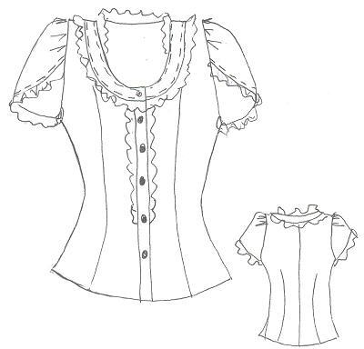
Блуза женская полуприлегающего силуэта с втачным рукавом, длиной выше линии бедер.
Застежка центральная бортовая на планке полочки на пять пуговиц и пять прорезных петель, и на одну пуговицу и одну прорезную петлю на притачной обтачке горловины полочки.
Полочка с рельефными швами из горловины до линии низа. В шов притачивания планки к центральной части полочки вставлена оборка. Горловина полочки обработана притачной обтачкой. В швы притачивания и настрачивания обтачки горловины полочки вставлены оборки.
Спинка со средним швом и талиевыми вытачками до низа. Горловина спинки обработана притачной обтачкой. В швы притачивания и настрачивания обтачки горловины спинки вставлены оборки.
Низ изделия обработан швом вподгибку с закрытым срезом.
Рукав - «тюльпан», втачной (с «запахом»). По окату рукава заложены пять встречных склад. Низ рукава обработан притачной оборкой.
Горловина с закругленным вырезом декольте обработана обтачками.
Изделие рекомендуется женщинам младшей и средней возрастных групп размеров 88 - 100, ростов 164 - 170, 2 полнотной группы.
Базовый размер 96 - 164, 2п.гр.

